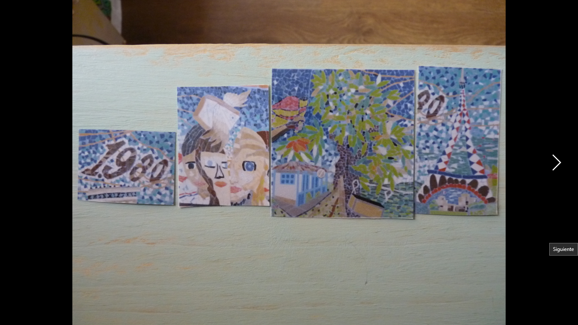Le livre de recettes

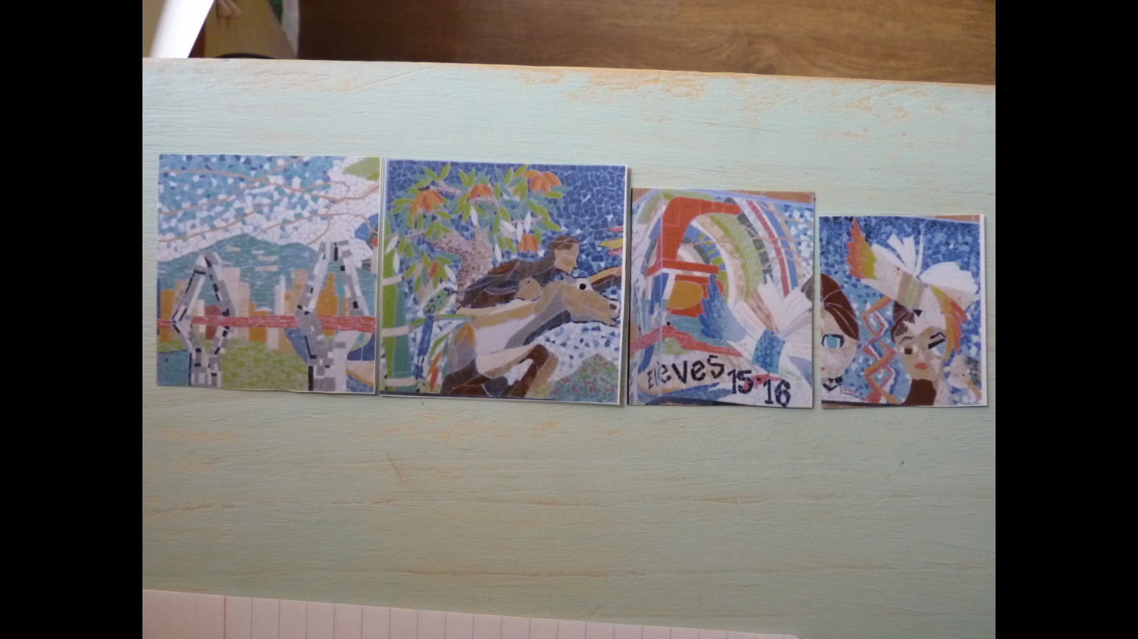

En 1980, la mère de Léa a perdu son livre de recettes magiques. Elle lui dit :

« Léa, ma fille, j’ai perdu mon livre de recettes, il est magique, il a des ailes. Tu iras le chercher mais avec ton ami, Rick. »

Léa lui répondit gentiment :

« Bien sur maman, mais, est-ce celui-là ?

-Oui ma belle ! Vas vite chercher ton ami ! »

Léa est sortie de chez elle et retrouva son ami juste devant la porte. Elle lui dit pendant qu’ils courraient :

« Rick ! Viens vite ! Nous aurons du gâteau si nous retrouvons le livre de recettes de ma mère, enfin, j’espère ! »

Rick, tout étourdi, a juste suivi son amie vers le Lycée Français de Pereira, car, vers là se dirigeait le livre de recettes.

Arrivés au Lycée, ils se perdirent car l’école était géante. Elle avait une grande maison, bien veille entourée de beaucoup d’arbres et Rick vit une forme courbe, en dehors du LFP. C’était une petite Tour Eiffel. Sortis de l’école, ils arrivèrent près d’un pont appelé le VIADUCTO. Au VIADUCTO, ils virent un ~~haut~~ grand cavalier avec la peau bronzée, auquel Rick a demandé :

« Avez-vous vu un livre avec des ailes ?

-Oui jeune homme, montez sur mon cheval, je vous montrerai où il se trouve.»

Le cavalier leur montra le livre, il lança sa corde pour l´attraper puis il le donna aux enfants.

Les enfants le remercièrent et amenèrent le livre à la mère de Léa puis ils margèrent du gâteau.

Isabella Hoyos, Janna Lerma et Sofia Gonzalez